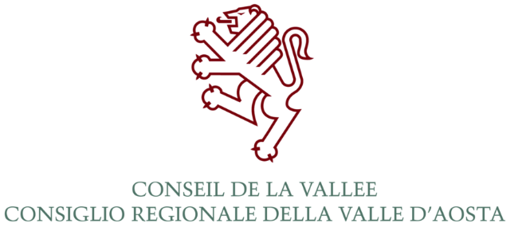

73ème SESSION DU PARLEMENT JEUNESSE DU QUEBEC

Avis de concours

Le Conseil de la Vallée, faisant suite aux propositions du Parlement Jeunesse du Québec (Canada) qui souhaite la participation de deux jeunes valdôtain(e)s à la 73ème session du Parlement Jeunesse du Québec, invite à :

OBJECTIF : prendre part à la sélection pour la participation aux travaux du 73ème Parlement Jeunesse du Québec :
- Le PJQ est une simulation non partisane pour les jeunes francophones se déroulant à l’Assemblée nationale du Québec et qui fêtera ses 73 ans cette année. Les thèmes objet de la simulation seront les suivants :
- revalorisation du travail d'aide ;
- droit à l'obtention du corps désiré ;
- tutelle financière étatique obligatoire ;
- gouvernance locale.

Pour plus d'information, consultez :
https://pjq.qc.ca/legislatures-nouveau/
Facebook : https://www.facebook.com/parlementjeunesseqc/
Twitter : @PJQDebat
Instagram : @parljeunesseqc
- Les frais de voyage et un montant équivalant à 295 dollars canadiens (soit environ 220,00 euros) en tant que frais de participation seront à la charge du Conseil Régional de la Vallée d'Aoste ; chaque participant supportera tout coût supplémentaire éventuel.

LIEU ET DATES DES TRAVAUX :

- Québec, du lundi 26 décembre au vendredi 30 décembre 2022 à l’Assemblée nationale du Québec.

CONDITIONS D'ADMISSION :
- être résidant(e) en Vallée d’Aoste;
- au 24 décembre 2022 être âgé de 18 ans au moins et de 25 ans au plus.

DÉPÔT DES DOSSIERS DE CANDIDATURES : le dernier délai pour le dépôt des dossiers de candidatures, sous peine d’exclusion, a été fixé pour :

MERCREDI 23 NOVEMBRE 2022 à 17h00.

Les dossiers devront être déposés à l'Archive du Conseil de la Vallée – 1, Place Deffeyes – Aoste ou envoyés par courriel à l'adresse: archivio@consiglio.vda.it ou à l'adresse de PEC du Conseil régional : consiglio.regione.vda@cert.legalmail.it

Le dossier doit comprendre :

- la demande de candidature, disponible à l'adresse www.consiglio.vda.it ;
- une lettre de motivation d'une page maximum dans laquelle exposer les raisons pour lesquelles le/la candidat(e) postule et les attentes envers cette expérience ;
- une copie d’un document d’identité (Passeport, Carte d’identité).

SÉLECTION : la sélection aura lieu au siège du Conseil de la Vallée, 1, place Deffeyes, Aoste, le jour :

VENDREDI 25 NOVEMBRE 2022 à 14h30.

Un jury composé par un dirigeant du Conseil Régional, un professeur de langue française et un membre de l'Association Conseil des Jeunes Valdôtains APS - ETS, désigné par le conseil d'administration du CJV, examinera les candidats au biais d’un entretien permettant d’évaluer la lettre de motivation et leur expérience dans divers domaines, ainsi que de juger de leur compétence dans l’expression orale, par rapport aux thèmes objet de la simulation parlementaire et aux sujets argumentés dans la lettre de motivation.

Pour les candidats qui, pour des raisons valables, dûment certifiées au moment du dépôt du dossier de candidature, ne peuvent pas être présents à Aoste le vendredi 25 novembre, l'entretien pourra se dérouler sur la plateforme "Zoom" le jour même.

Pour tout renseignement ultérieur, s’adresser à :

Mme Christine PERRIN
Secrétaire Général
1, place Deffeyes
11100 Aoste
Téléphone : n. 0165 526105
Courriel : archivio@consiglio.vda.it
PEC : consiglio.regione.vda@cert.legalmail.it

LE PRÉSIDENT

Alberto BERTIN

